Labo 4

Opdracht 1

**Lossy compression** van afbeeldingen is een proces dat een deel van de gegevens van jouw afbeelding wegneemt. Hierdoor kan de bestandsgrootte aanzienlijk worden verkleind. Dit proces is onomkeerbaar, wat betekent dat de weggenomen gegevens permanent verwijderd zijn. Dit heeft invloed op de kwaliteit, des te meer je van de afbeelding wegneemt des te meer je aan kwaliteit inlevert maar des te kleiner de afbeelding ook wordt.

**Lossless compressie** = Een techniek om de omvang van elektronische gegevens te reduceren, waarbij er niets verandert aan de kwaliteit van de gegevens.

Jpeg -> lossy

Png -> lossless

Gif -> lossless

Opdracht 2

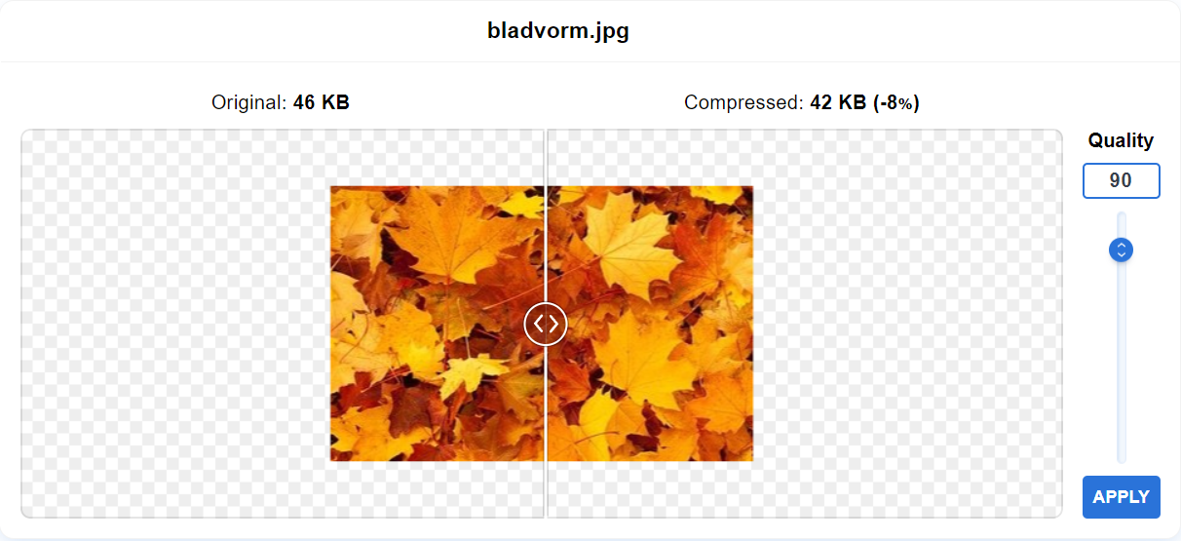

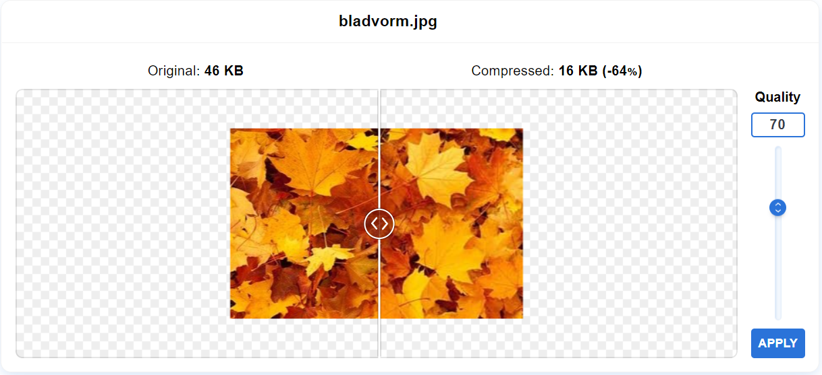

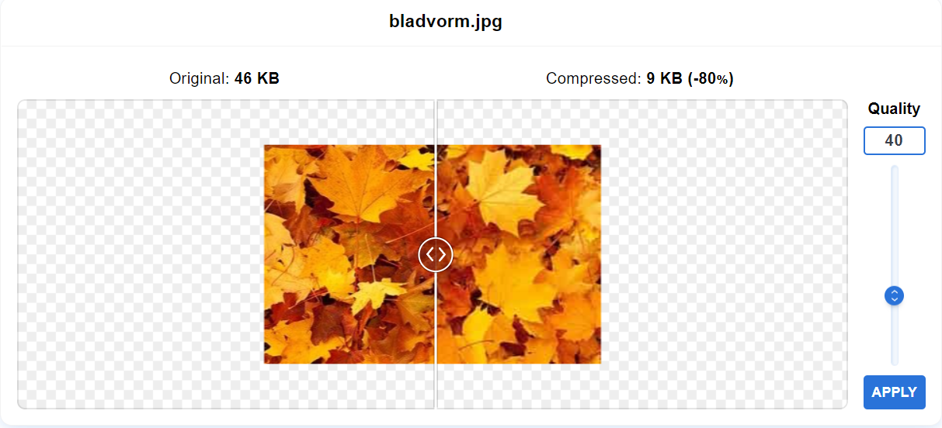

Bij 90 en 70 zie je bijna geen verschil in kwaliteit, maar tussen 90 en 40 zie je toch wel een verlies van kwaliteit bij 40.